财达期货期货开户云操作手册-修改结算账户（APP）

通过手机完成期货公司互联网修改结算账户的用户请首先准备好二代身份证、银行卡（可提前拍照保存在手机相册中备用），并具备Wi-Fi 环境以保证开户环节的顺利进行。
手机配置要求：苹果手机版本需为ios7 以上，安卓系统需为4.4 版本以上
1、IOS 版本手机用户可直接登录苹果商店，搜索“期货开户云2019版”，也可以扫描下方二维码，下载安装使用。
2、Android版本手机用户请扫描下方二维码，下载安装“期货开户云2019版”。
3、在财达期货博易APP和财达期货恒生APP首页点击“在线开户”，可直接进入操作页面。

我司现支持关联六家银行的借记卡做为银期结算账户（工行、农行、中行、 建行、交行、中信），客户在互联网开户云上修改结算账户完毕后，还需要通过网上银行进行银期签约。

Step1.登录期货互联网开户云app
打开开户云app，登录以后会出现如图所示的页面，有两种方式进行开户，第一种可以直接在输入框输入期货公司编号(0100)进行开户，第二种点击扫描下方二维码开户，点击下一步，接着会到业务选择页面，点击修改结算账户会进入到身份证登录登录页面，如下图
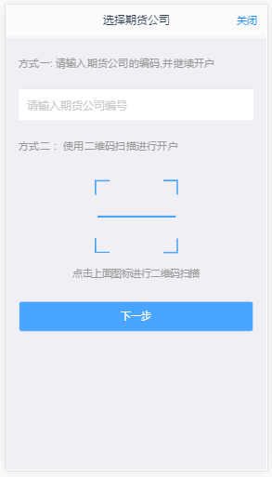
输入期货公司编号页
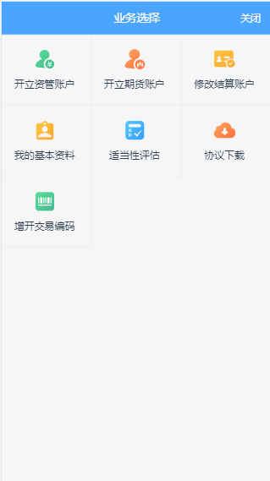
业务选择页面
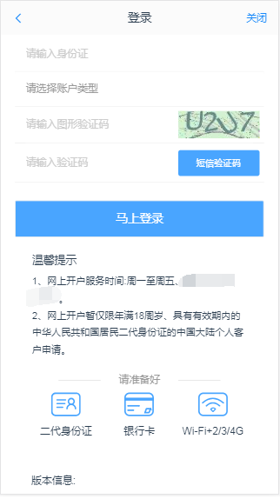
身份证登录页面
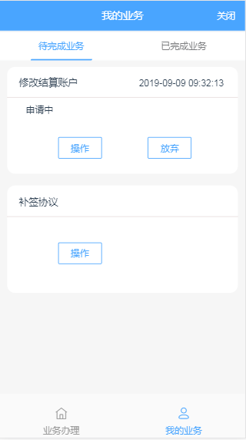
我的业务页面

Step2.上传照片
进入到上传照片页面，根据按钮提示上传身份证正面、反面和签名照等图片，上传的照片必须是近距离拍摄、画面清楚的，否则会影响到后面获取客户资料的流程。详细的注意事项请阅读页面上方的温馨提示。上传照片页面如下图所示：
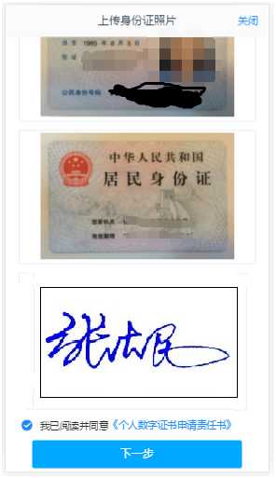
上传身份证页面

所有照片都上传成功以后，请阅读“数字证书安全责任书”，阅读完成并同意后点击“下一步”进入到“银期绑定”页面。

Step2.银期绑定
银期绑定页面在点击银行列表或开户行中展示出期货公司支持的所有银行，客户根据实际情况上传银行卡照片后，页面中展示自动获取的银行卡基本信息，详细的注意事项请阅读页面上方的温馨提示。如果获取的信息有不正确的地方可以自行修改，可以根据需要同时上传多张银行卡。银期绑定界面如下图所示。
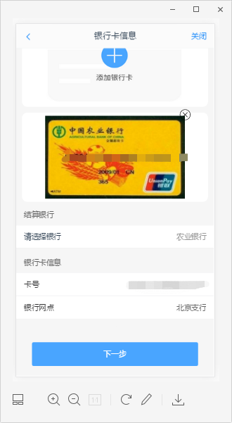
银期绑定

银行卡信息填写完成后，点击“下一步”进入到”签署协议”页面

Step3.签署协议
签署的协议是客户须知、合同书和一些风险说明，客户必须仔细阅读并同意后方可进行下一步。协议内容也是由期货公司自行定义。签署协议界面如下图所示。
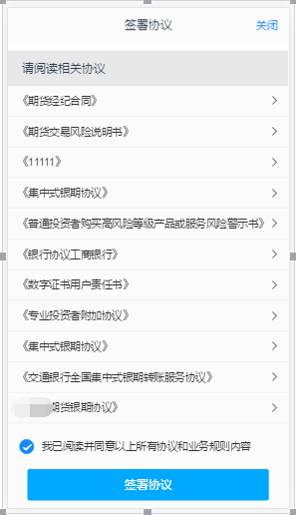
签署协议
若协议全部签署后，勾选我已阅读以上所有协议规则内容，点击“签署协议”就会到修改结算账户结果申请提交页面，
用户点击“确定”进入到修改结算账户结果申请提交页面，客户会收到短信通知，如果开立期货成功，正确返回客户的资金账号。如果开户失败重新登录本系统，修改完善以后再提交修改结算账户结果即可。用户修改结算账户提交面如下图所示。
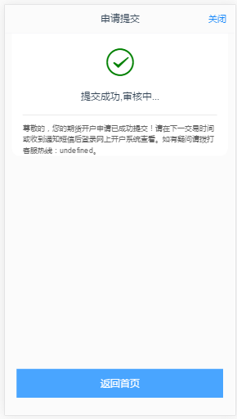
修改结算账户提交

经过以上这些步骤，用户就修改结算账户成功了。

说明：
在我的业务中，客户能够查看到当前在途的业务类型和状态还有相应的其他信息，分为待完成业务和已完成业务。
在待完成业务中客户可以通过“操作”或者“放弃”按钮对当前在途业务进行相应的操作，办理状态能够展示出客户的受理单在不同状态下的信息，备注信息可以展示出，在视频见证未通过和复核任务未通过的情况下客服对客户的受理单驳回原因的展示。
若客户存在待完成业务，则无法进行其他业务操作。完成所有待办结业务，或点击“放弃”按钮放弃此业务操作后可进行其他业务。

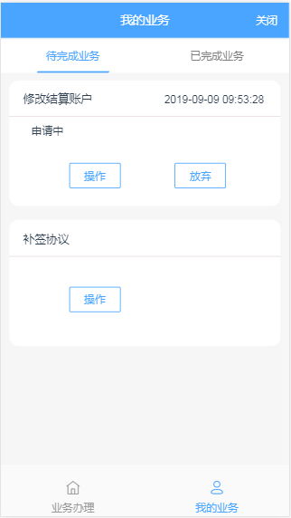
我的业务

在已完成业务中不允许客户对其进行操作。
我的业务
客户在办理业务中，可以通过点击下方左侧我的业务进行跳转，到业务选择也可以查看我的业务中的信息并对其操作。如下图：
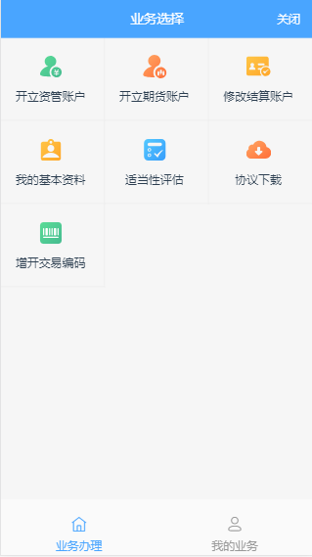
在途业务跳转我的业务

